Лабораторная 6
- Цель работы: Подключение бэкенда и добавление модели CLIP
- Порядок показа:
- Показать сначала три страницы фронтенда с mock без запущенного сервиса, а затем показать страницы фронтенда с бэкендом,
- показать в network адрес fetch через proxy, названия и адреса из minio для изображений.
- Внести изменения в БД, показать их во фронтенде.
- Объяснить вызовы fetch.
- Контрольные вопросы: CORS и обратный прокси, BFF и GraphQL, Next.js и SSG, FSD
- Задание:
- необходимо для 3 запросов GET для двух страниц приложения и реализовать мультимодальный поиск через CLIP
- Содержимое карточек получать из вашего веб-сервиса.
- Ajax-запросы написать самостоятельно через fetch.
- Ограничение с CORS решить через проксирование React.
- В методах fetch предусмотреть получение данных из коллекции с mock-объектами при отсутствии доступа к вашему бэкенду.
- Фильтры (по дате, названию) также добавлять в запрос к бэкенду.
- Должны быть использованы 3 запроса GET: список услуг с фильтрацией, одна услуга и иконка корзины (без авторизации, но ответ 200)
- На странице Список услуг добавить возможность загрузки файла изображения для поиска и использовать его для поиска похожих карточек на основе близости эмбеддингов описаний на английском (краткие описания в 50-100 символов строго на английском), для вычисления эмбеддингов использовать transformer.js. Подобрать порог (от 0.4 до 0.9) и максимальное количество результатов (TopK)
- Методические указания CLIP
src/
├── api/
│ └── api.ts
├── components/
│ ├── Breadcrumbs.tsx
│ ├── Navbar.tsx
│ └── ServiceCard.tsx
├── data/
│ └── mockServices.ts
├── hooks/
│ └── useBankServiceSearch.ts
├── modules/
│ └── math.ts
├── pages/
│ ├── BankCart.tsx
│ ├── ServiceDetail.tsx
│ └── ServicesList.tsx
├── workers/
│ └── search.worker.ts
├── App.tsx
├── main.tsx
├── index.css
├── style.css
└── vite.config.ts
Показать сначала три страницы фронтенда с mock без запущенного сервиса
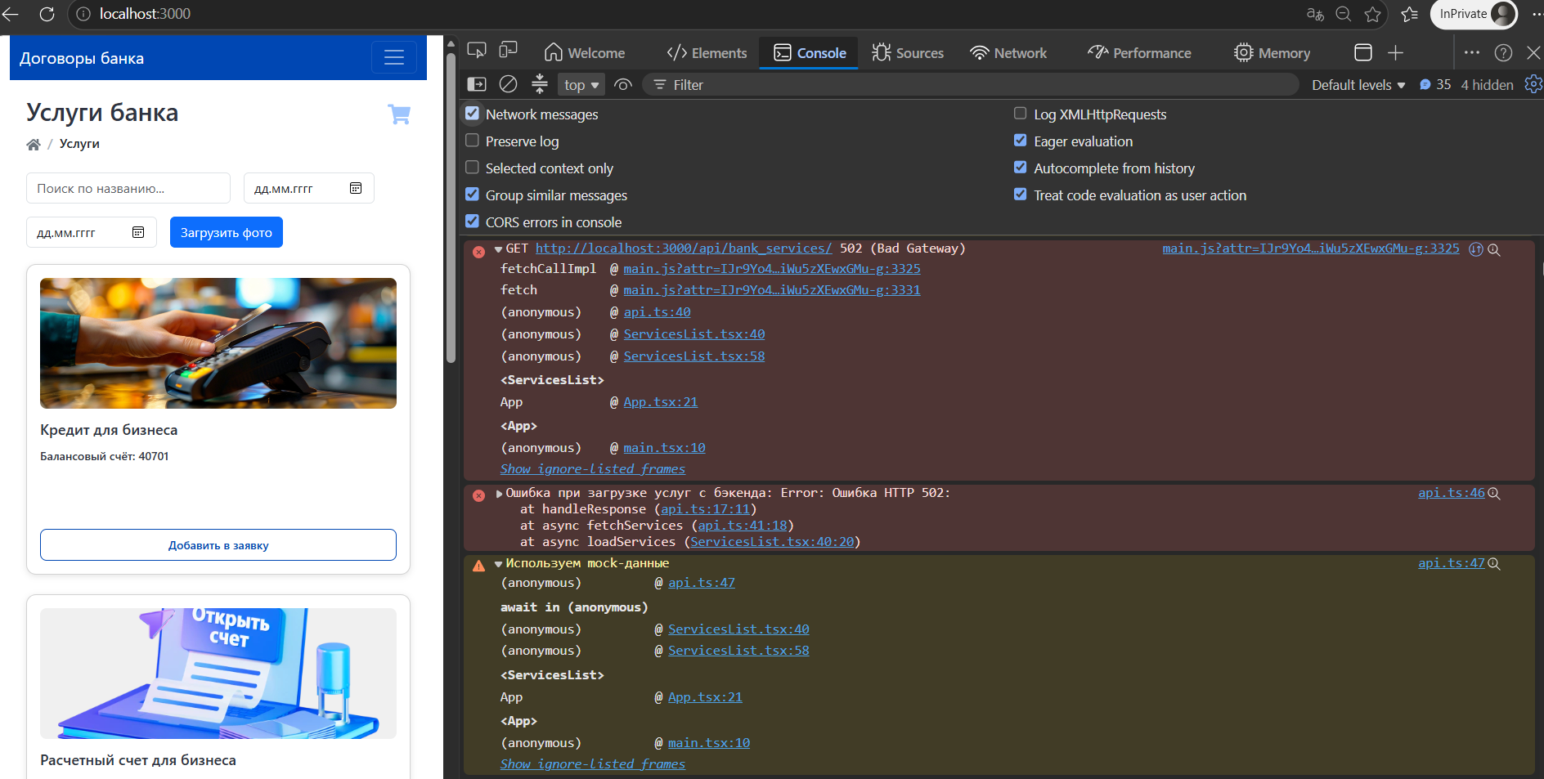

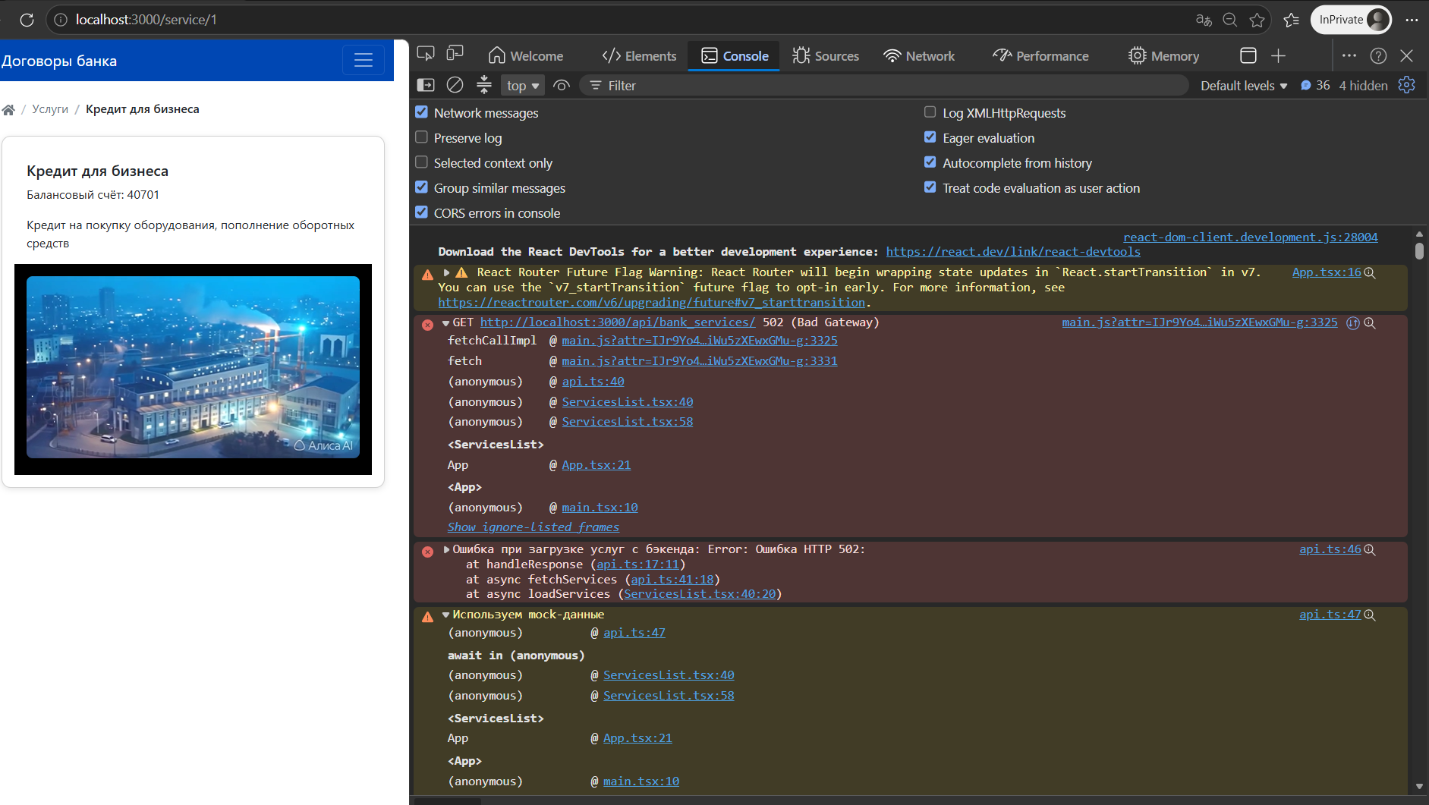
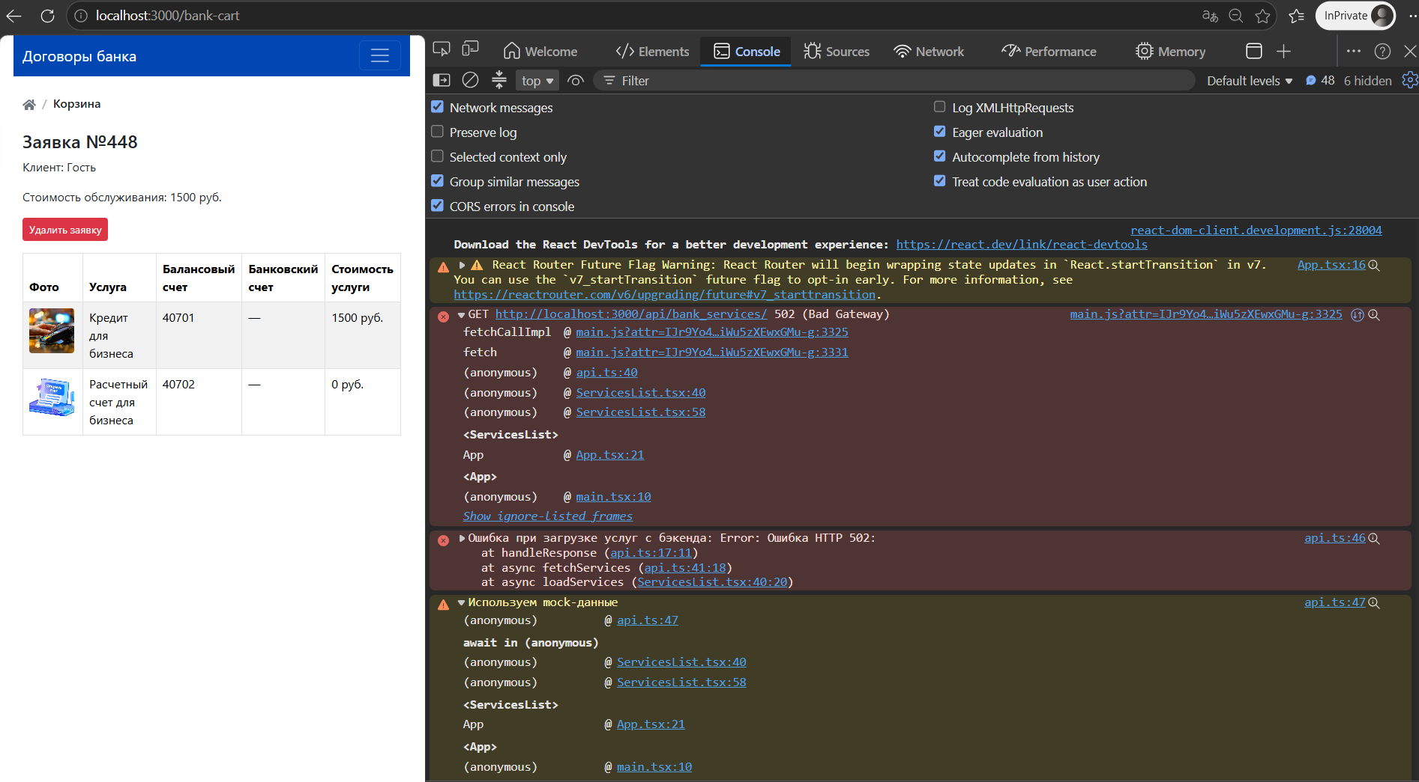

показать страницы фронтенда с бэкендом

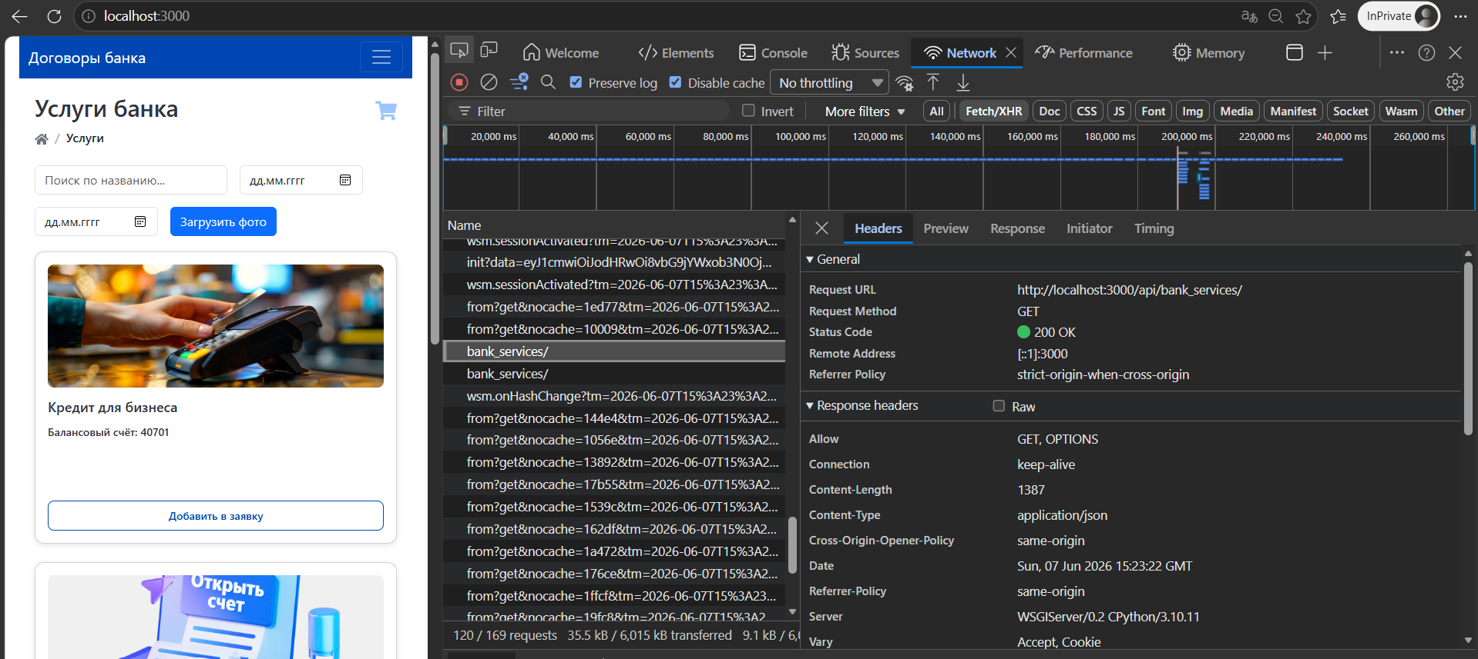

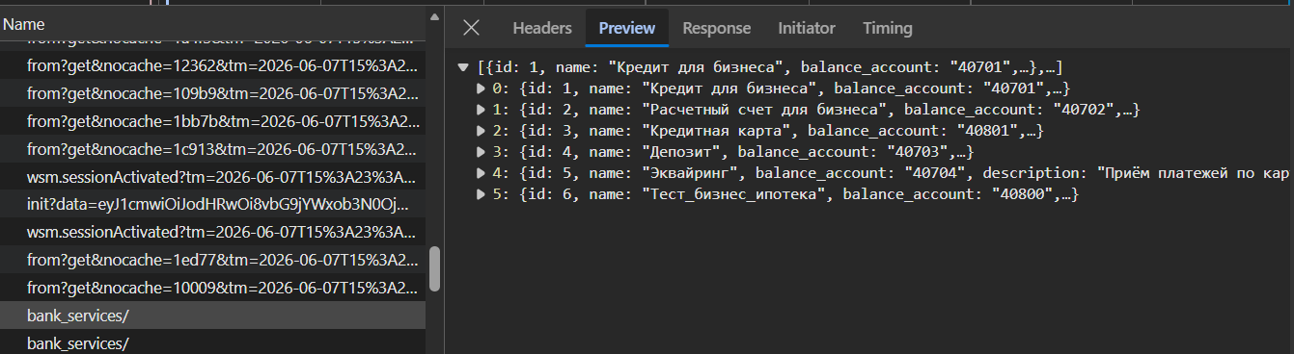

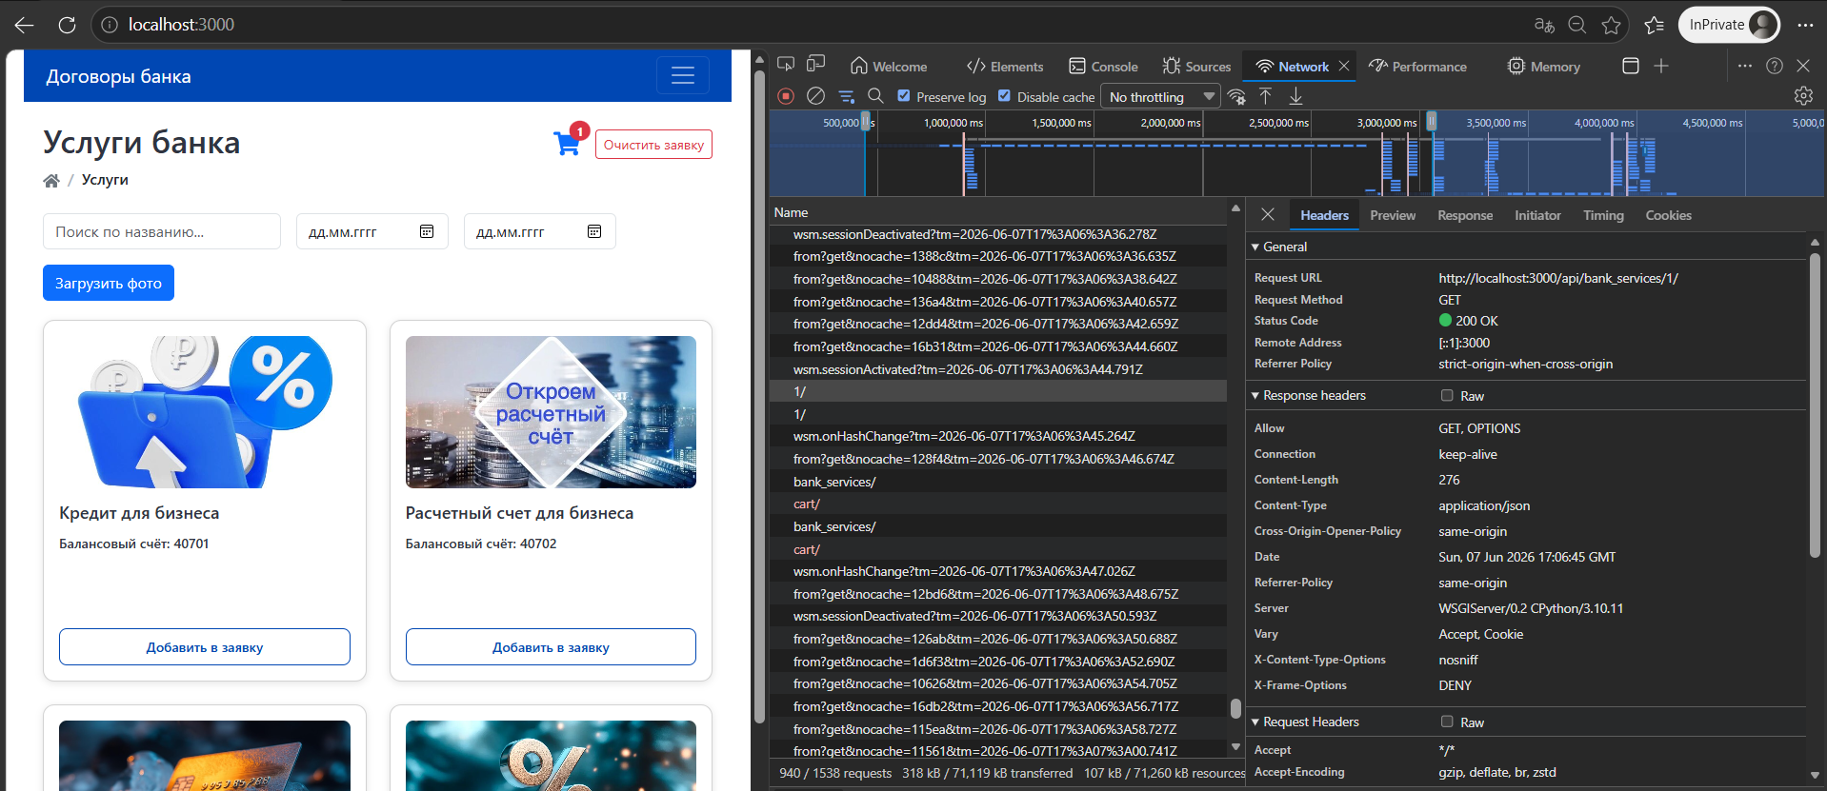
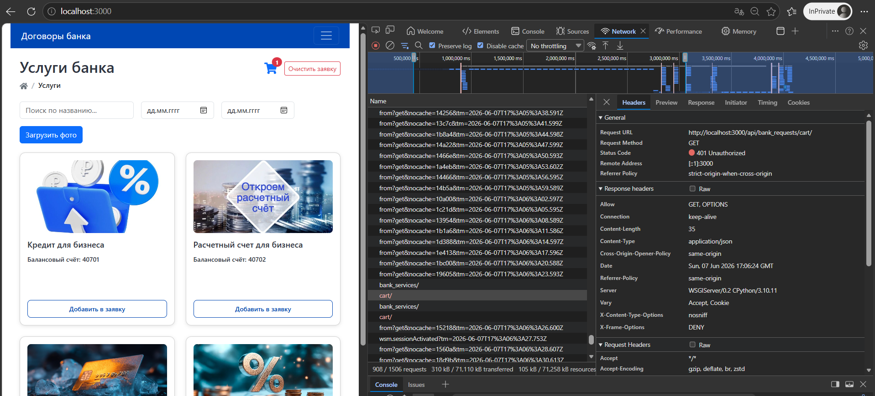

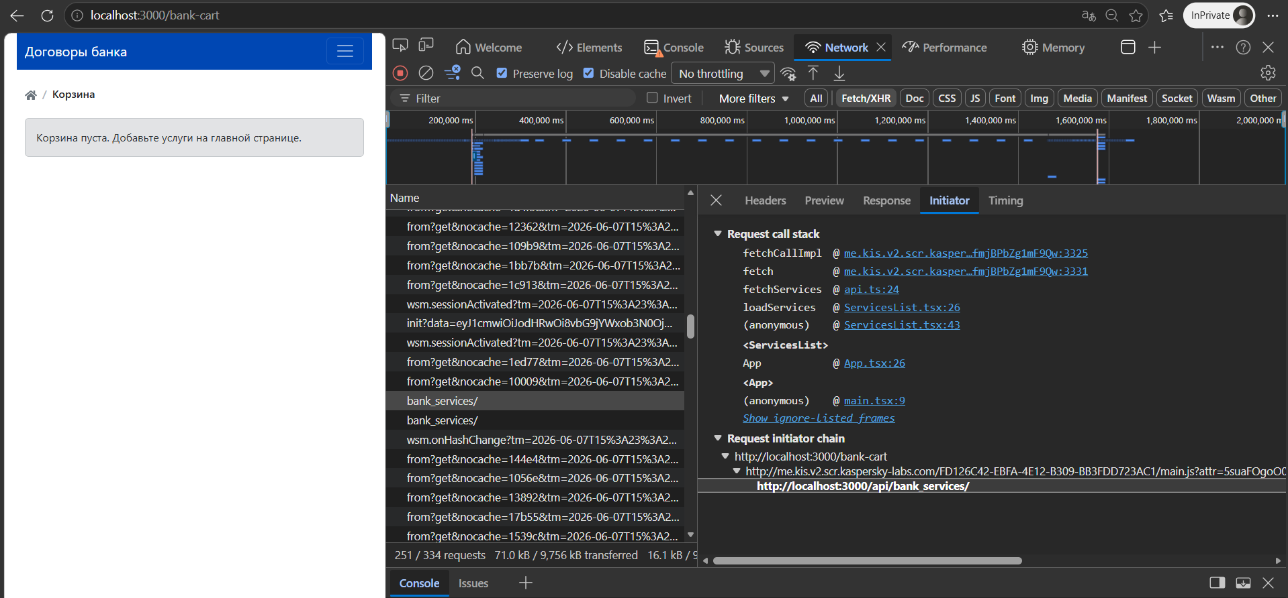

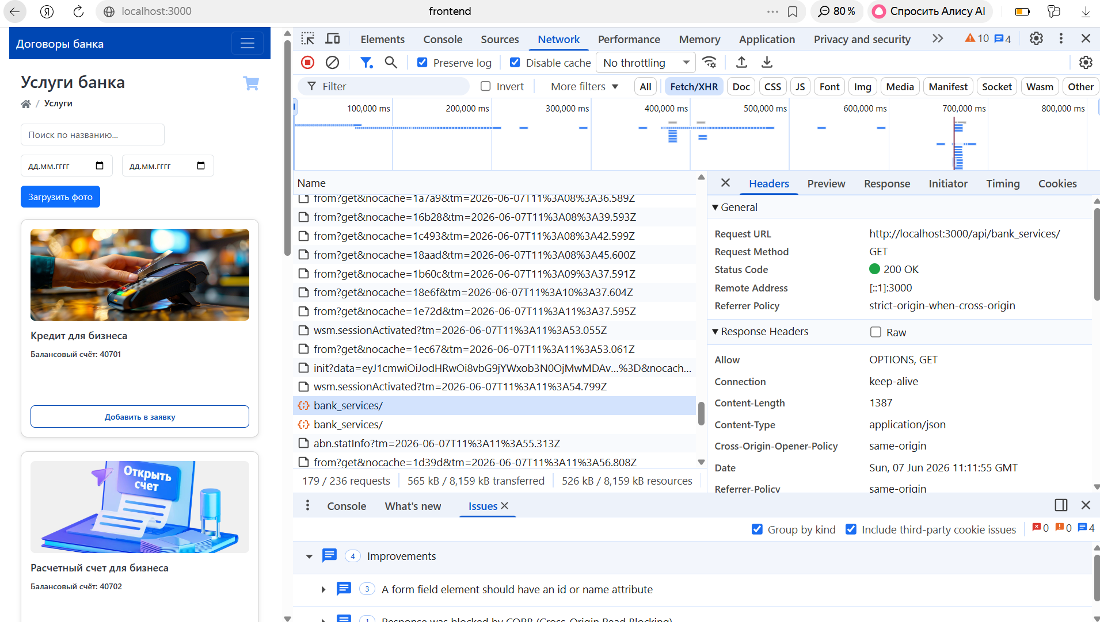
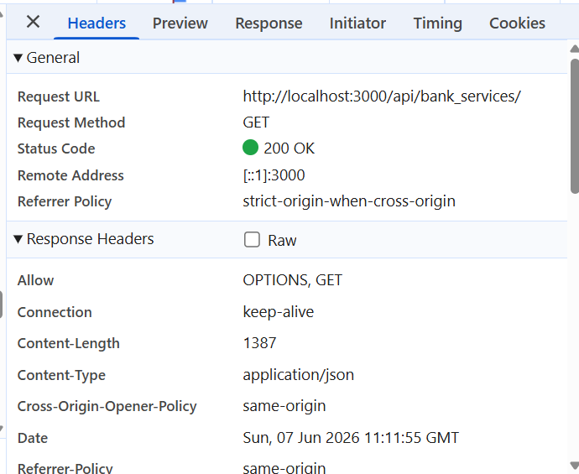
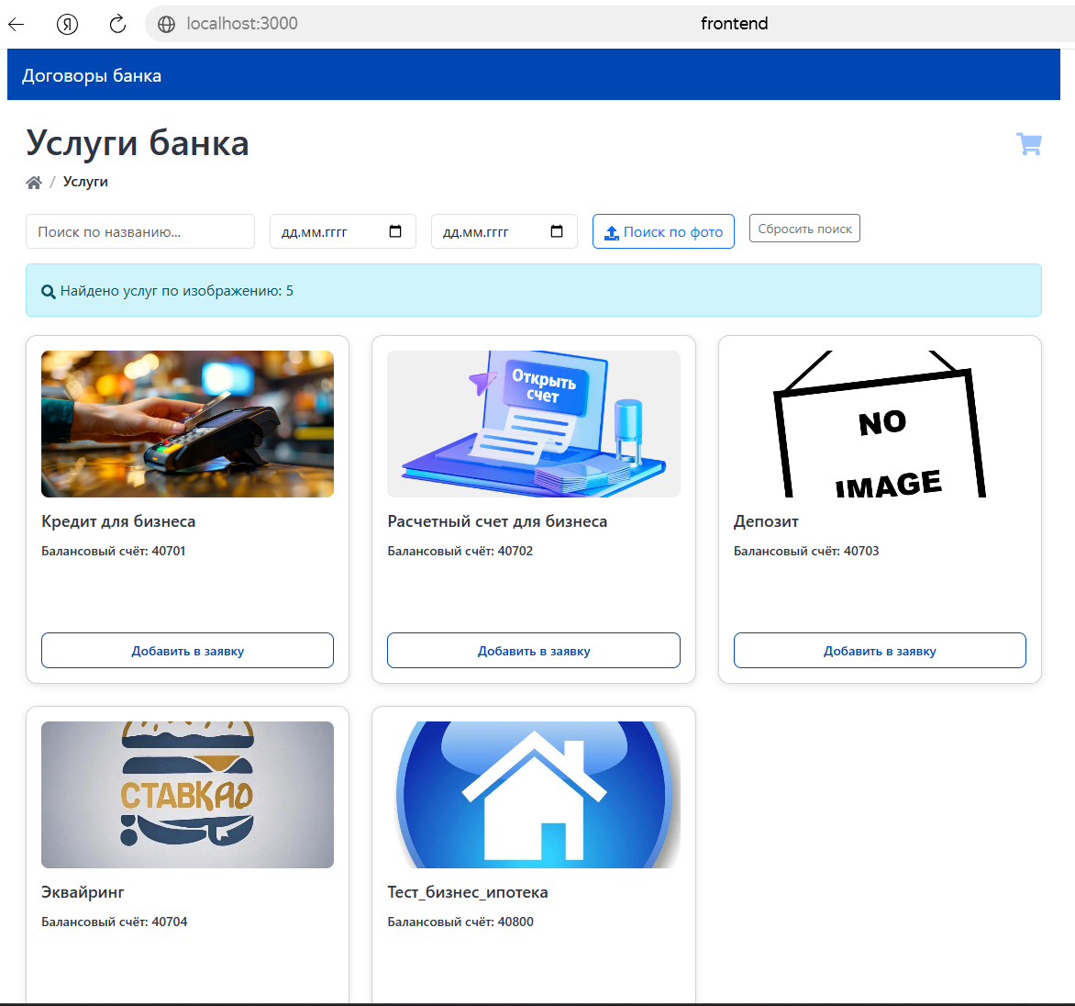
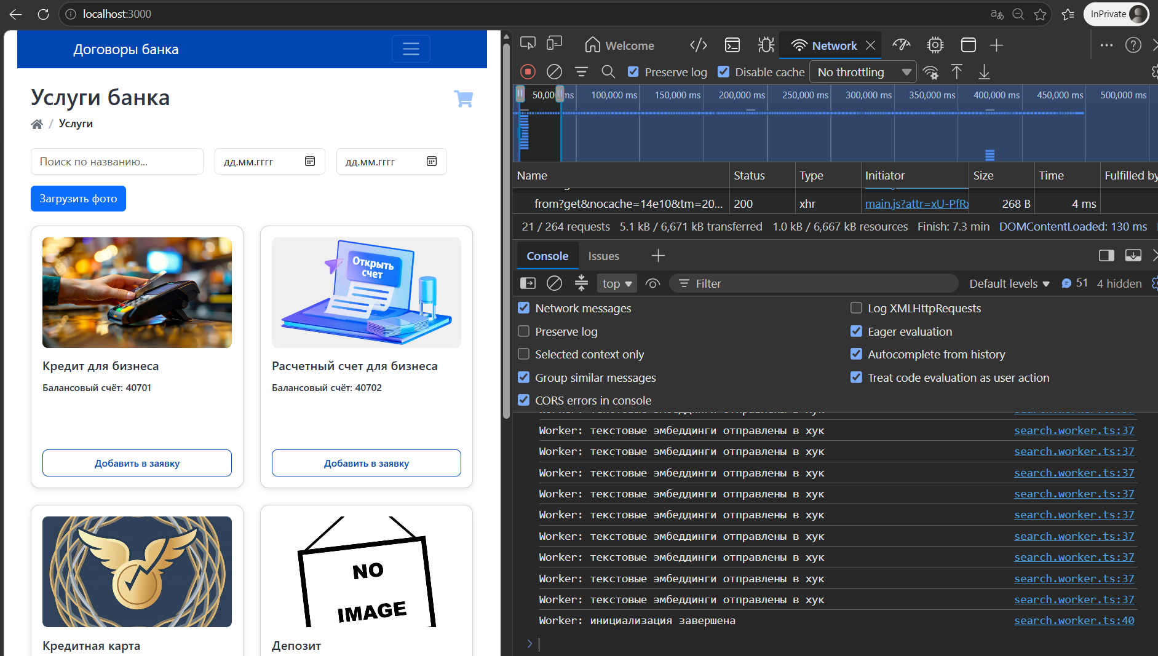
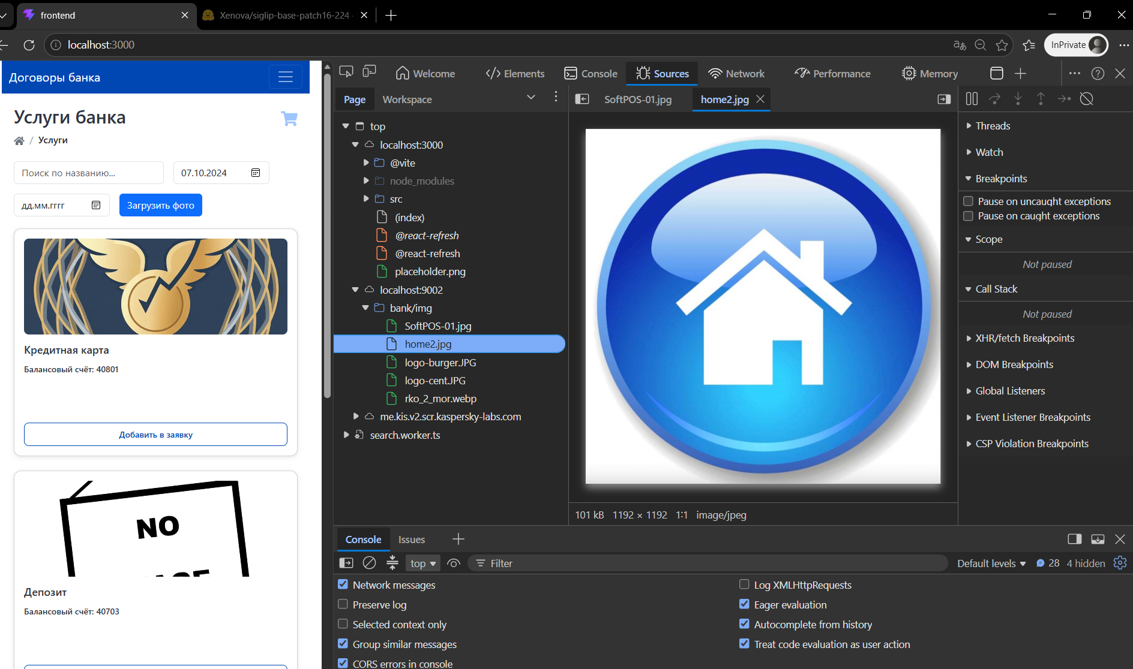
Изображения и видео хранятся в объектном хранилище MinIO.
Адрес доступа: http://localhost:9002/bank/img/....
В компоненте ServiceCard мы формируем URL на основе имени файла из поля image. Если поле пустое или файл не найден, подставляется заглушка `/placeholder.png
ServiceCard.tsx
const MINIO_IMG_BASE = 'http://localhost:9002/bank/img/';
const imageUrl = service.image ? `${MINIO_IMG_BASE}${service.image}` : DEFAULT_IMAGE;
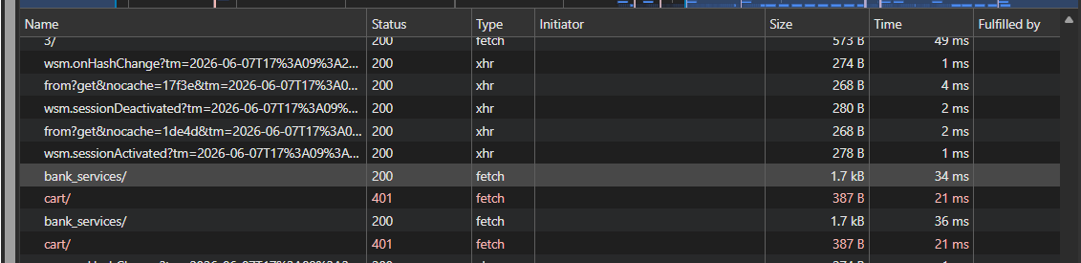
Фронтенд делает запрос на http://localhost:3000/api/bank_services/.
Это адрес React-сервера.
Но благодаря настройке прокси в vite.config.ts этот запрос перенаправляется на реальный бэкенд — http://localhost:8000/api/bank_services/. Браузер не видит переадресации, поэтому не возникает CORS-ошибок.
Вот фрагмент конфигурации:
server: {
proxy: {
'/api': {
target: 'http://localhost:8000',
changeOrigin: true,
},
},
}

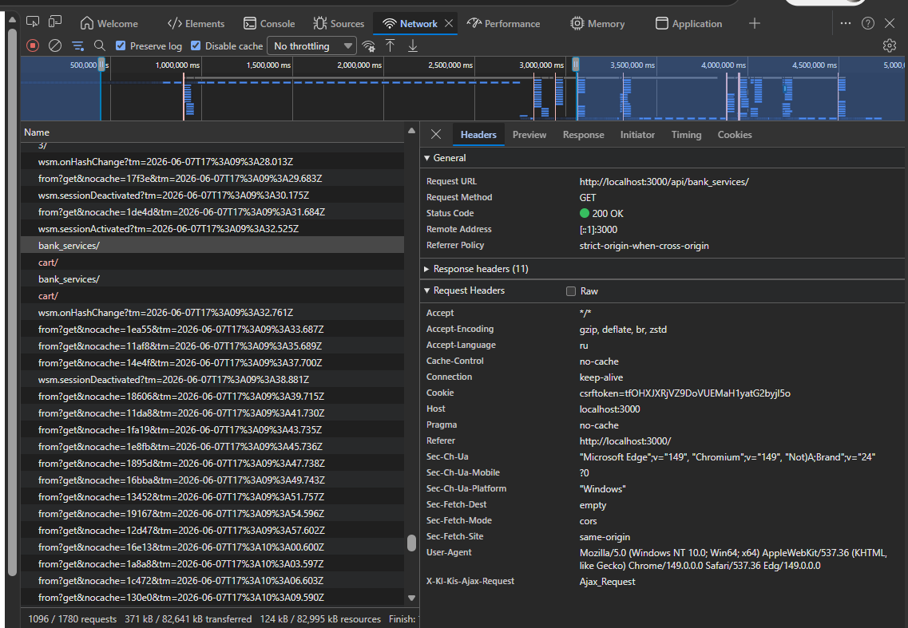

Через http://localhost:8000/admin/
Добавили услугу Инвестиционный счет на бэкенд, на фронтенд она отразилась
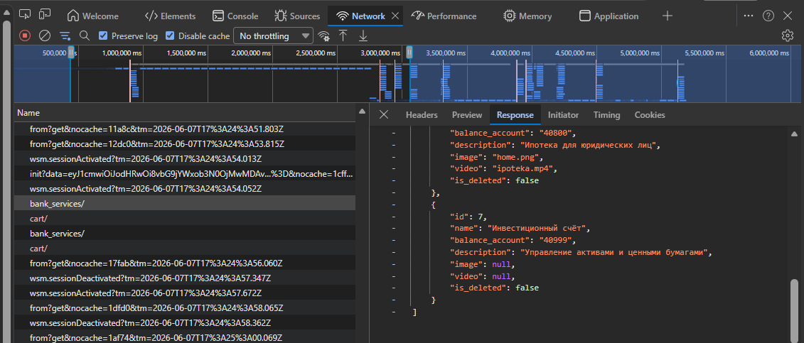
Фронтенд не хранит данные локально, а всегда запрашивает их с бэкенда через fetchServices(). Поэтому любое изменение в БД (через админку или API) сразу отражается на клиенте после обновления страницы. Это демонстрирует полную интеграцию фронтенда с бэкендом.
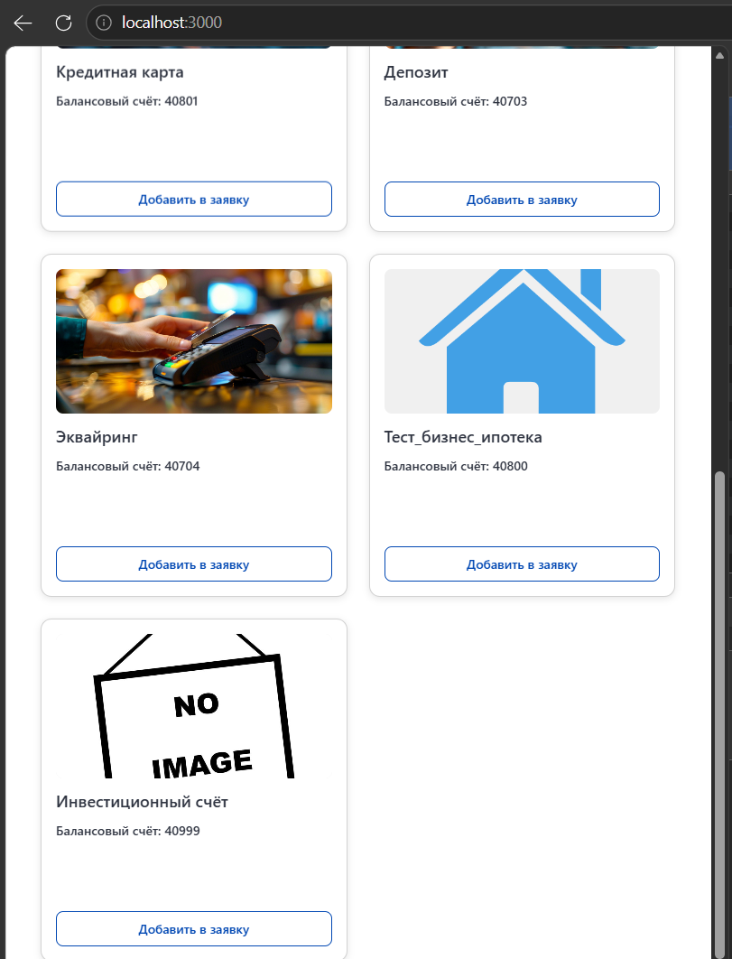
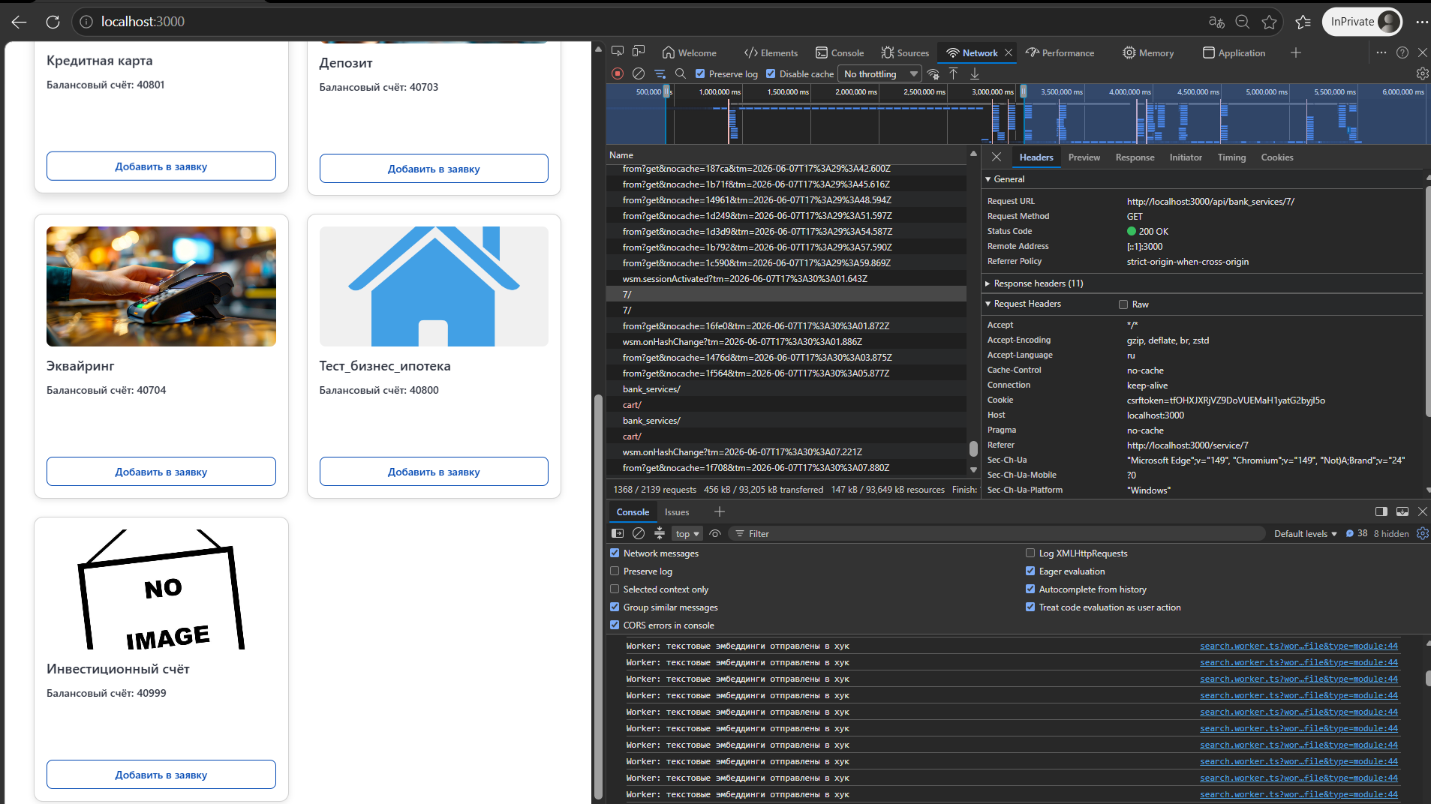

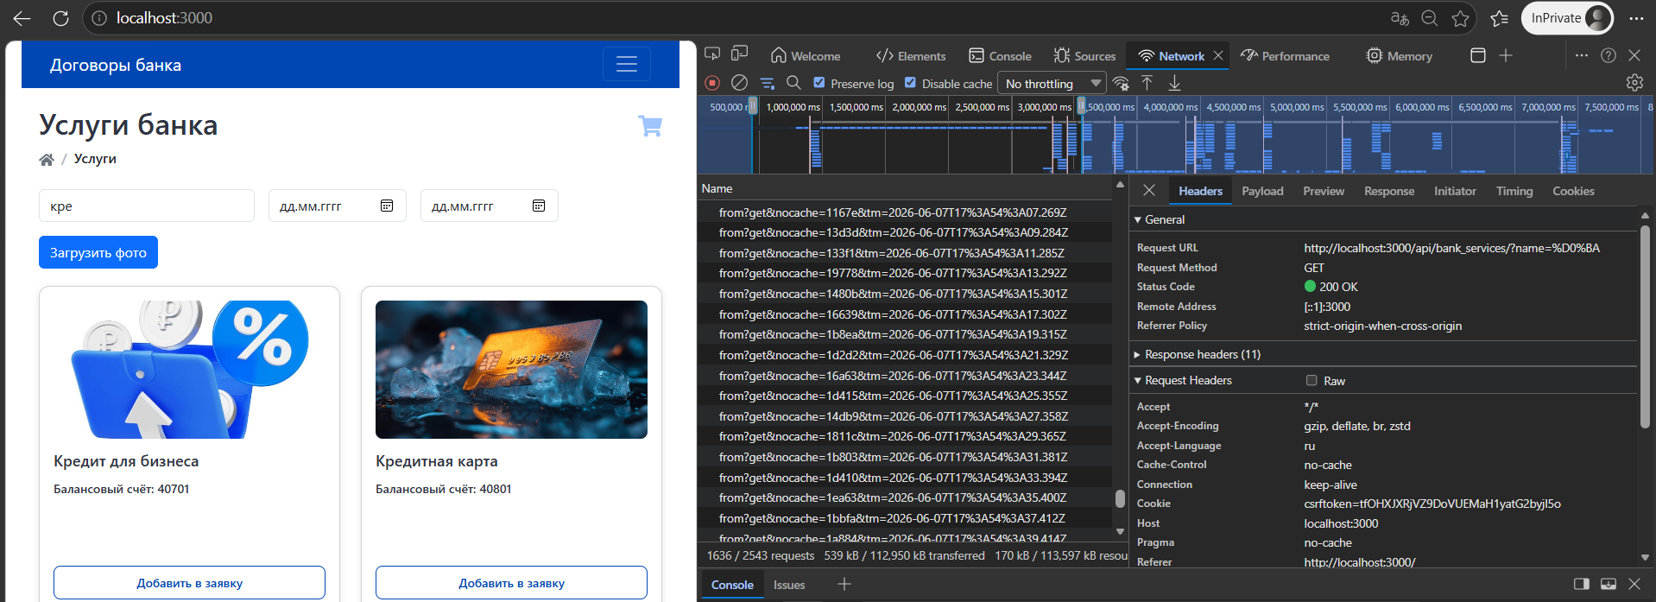
Кириллические символы (и любые не-ASCII) обязаны быть закодированы в URL по правилам Percent-encoding (RFC 3986). Браузер сам преобразует «кредит» в %D0%BA%D1%80%D0%B5%D0%B4%D0%B8%D1%82, потому что URL должен содержать только определённые безопасные символы (латиница, цифры, дефис, подчёркивание, точка, тильда)
Ajax-запросы написать самостоятельно через fetch.
как работают fetch-запросы - все fetch-запросы находятся в файле src/api/api.ts
функция fetchServices из api.ts

Три GET-запроса:
- fetchServices – список услуг с фильтрацией.
- fetchServiceById – детали одной услуги (в ServiceDetail).
- fetchCartItemsCount – иконка корзины (количество услуг в черновике).

Запрос списка услуг с фильтрацией
export const fetchServices = async (filters) => {
const params = new URLSearchParams();
if (filters.search) params.append('name', filters.search);
if (filters.start_date) params.append('start_date', filters.start_date);
if (filters.end_date) params.append('end_date', filters.end_date);
const url = `/api/bank_services/${params.toString() ? `?${params.toString()}` : ''}`;
try {
const response = await fetch(url);
const data = await response.json();
return Array.isArray(data) ? data : data.results || [];
} catch (error) {
// Fallback на mock-данные
return filterMockServices(filters);
}
};

Запрос одной услуги по ID
export const fetchServiceById = async (id: number) => {
const response = await fetch(`/api/bank_services/${id}/`); // ← fetch
return response.json();
};

Запрос количества в корзине (иконка корзины)
export const fetchCartItemsCount = async () => {
const response = await fetch(`/api/bank_requests/cart/`); // ← fetch
const data = await response.json();
return data.items_count ?? 0;
};

функции вызываются из компонентов (ServicesList.tsx, ServiceDetail.tsx)

- fetch – встроенный браузерный API для HTTP-запросов.
- Мы используем async/await для асинхронной обработки.
- Параметры фильтрации (название, даты) добавляются в URL как query-строку через URLSearchParams.
- При успешном ответе (response.ok) парсим JSON.
- При ошибке (бэкенд недоступен) – переключаемся на mockServices (fallback).

вызов в компоненте ServicesList:
useEffect(() => {
loadServices(); // вызывает fetchServices
loadCartCount(); // вызывает fetchCartItemsCount
}, []);

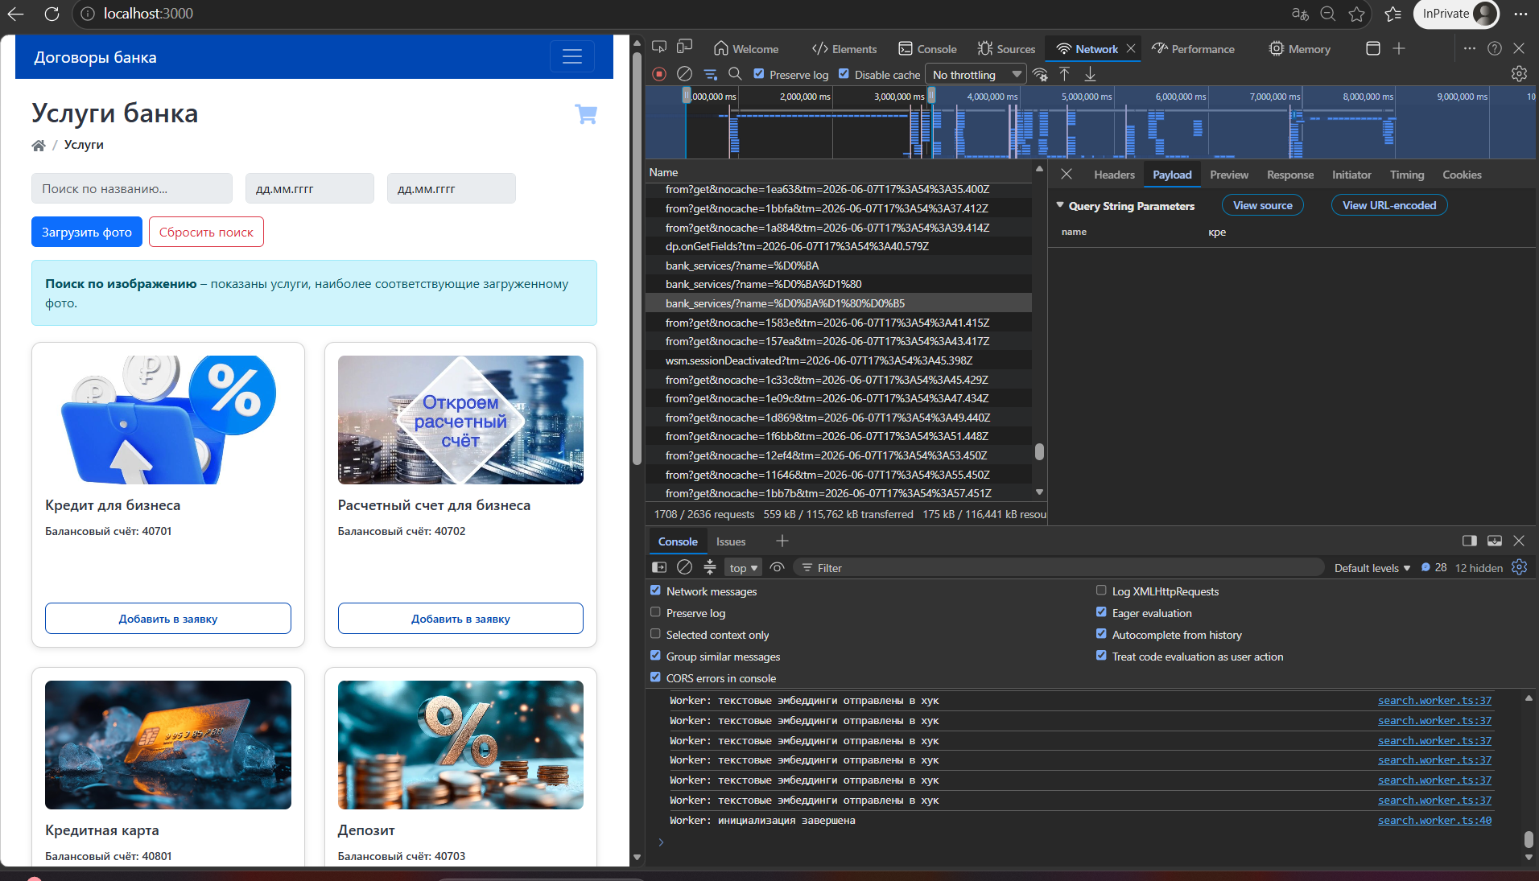

В соответствии с методическими указаниями по CLIP мы используем модель SigLIP, которая имеет собственную шкалу сходства. Для SigLIP порог, обеспечивающий осмысленные результаты, составляет 0.005. Именно это значение выбрано в коде (threshold = 0.005). Задание упоминает диапазон 0.4–0.9 для классического CLIP, но наша модель – улучшенная версия, поэтому порог отличается. При желании порог легко изменить в коде (файл useBankServiceSearch.ts, переменная threshold)

Порог (threshold)
const threshold = 0.004;

TopK (максимальное количество результатов)
processed.sort((a, b) => b.score - a.score);
const TOP_K = 6; // максимальное количество результатов
return processed.slice(0, TOP_K);

1. CORS и обратный прокси
CORS – механизм безопасности браузера, запрещающий запросы к другому источнику (домен/порт). Фронтенд на порту 3000, бэкенд на 8000 – разные источники.
Обратный прокси – в vite.config.ts мы настраиваем перенаправление всех запросов с /api на http://localhost:8000. Браузер видит запросы на тот же порт 3000, поэтому CORS не возникает.

2. BFF и GraphQL
BFF (Backend for Frontend) – промежуточный слой, который готовит данные специально для конкретного интерфейса (например, объединяет вызовы к нескольким микросервисам).
GraphQL – язык запросов, позволяющий клиенту запрашивать только нужные поля и получать данные за один запрос. Может использоваться как реализация BFF.

3. Next.js и SSG
Next.js – фреймворк для React, поддерживающий серверный рендеринг (SSR) и статическую генерацию.
SSG (Static Site Generation) – страницы генерируются один раз на этапе сборки, что даёт максимальную скорость загрузки. В отличие от нашего SPA, где страницы строятся в браузере.

4. FSD (Feature-Sliced Design)
Методология организации кода, при которой проект делится на слои (shared, entities, features, widgets, pages, app). Каждый слой может использовать только нижележащие, что повышает переиспользуемость и изоляцию. В нашей работе структура проще (pages, components, hooks, api), но принципы разделения по ответственности соблюдены.

